附件 2：

交通指南

（搜索“北京龙城温德姆酒店”）

**一、飞机**

首都国际机场—北京龙城温德姆酒店，时间约 1.5 个小时。 大兴国际机场—北京龙城温德姆酒店, 时间约 1.5 个小时

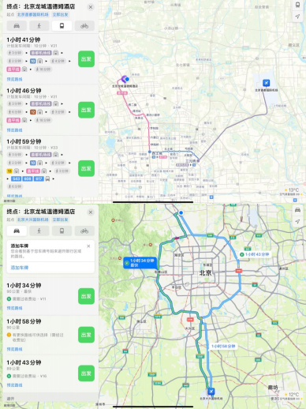

**二、火车**

北京西站—北京龙城温德姆酒店,车程约 1 个小时 北京南站—北京龙城温德姆酒店,车程约 1.5 个小时

{温馨提示：由于 6 月 27 日为工作日，早 7-9 点和晚 17-19 点易出现交通拥堵，建议您错峰 出行。乘坐交通工具，请大家务必保管好自身财务。